Выставка-презентация продукции промышленных предприятий Краснодарского края

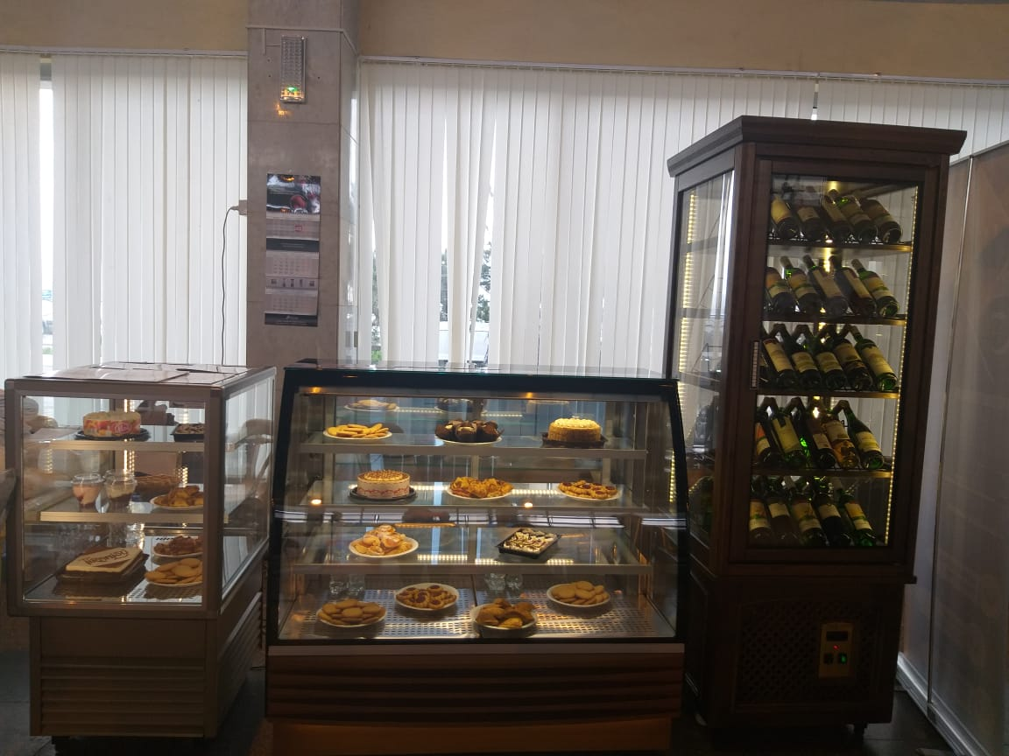

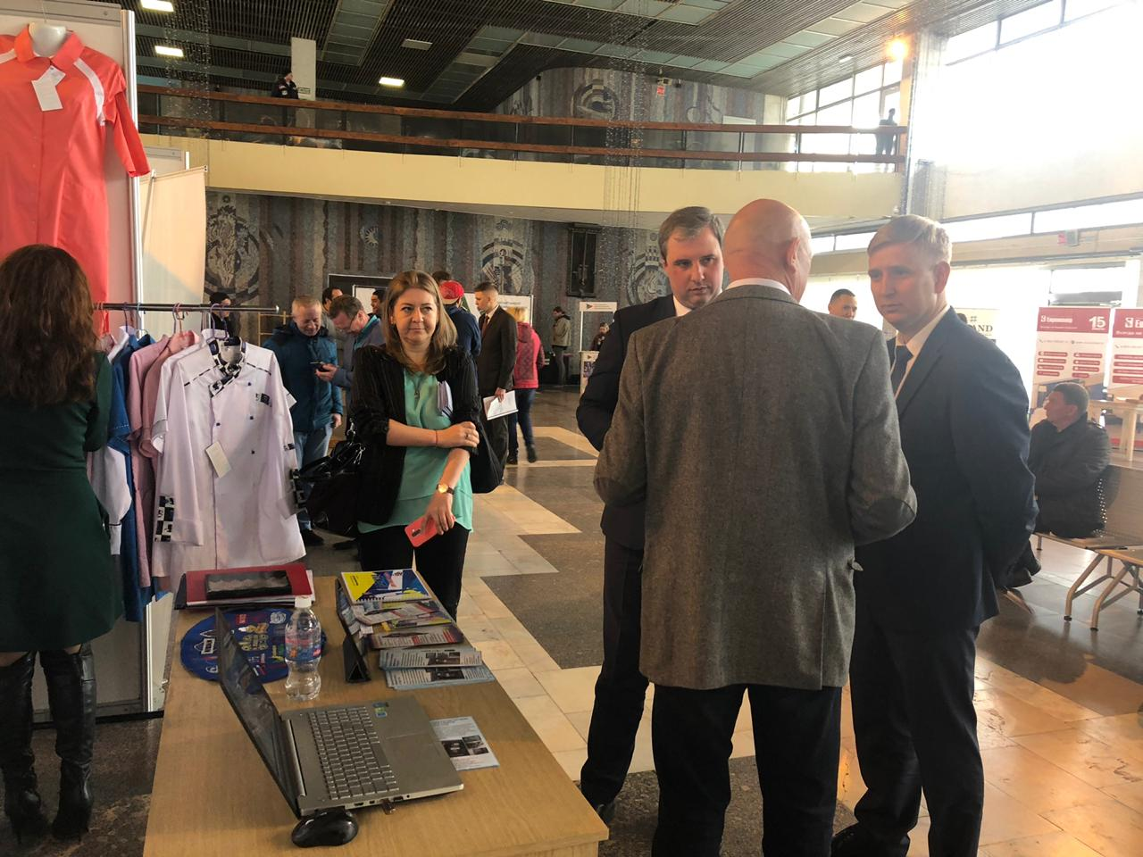

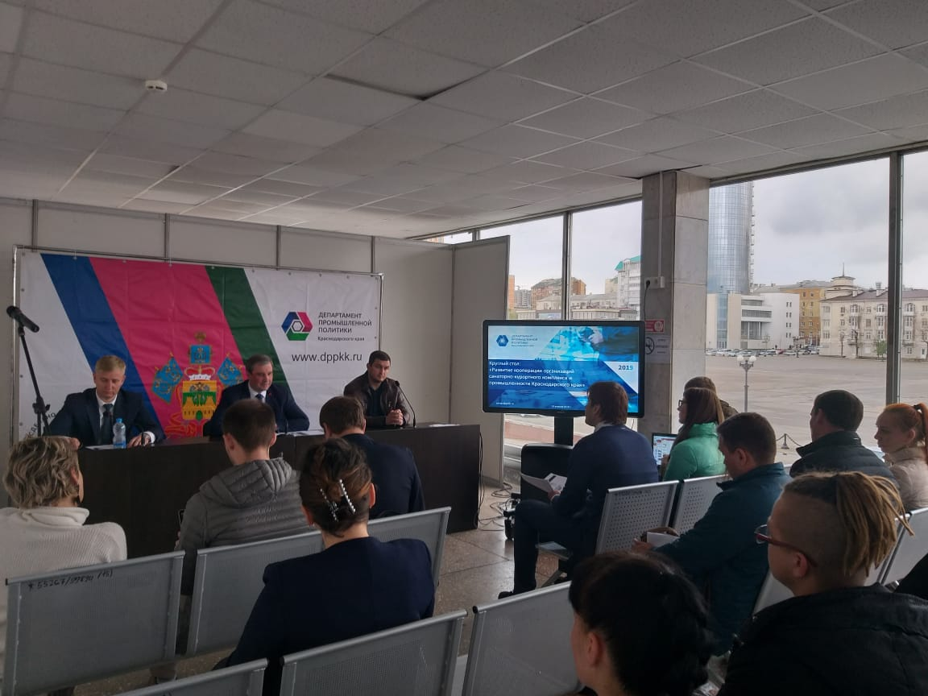
Сегодня развитие промышлености одно из приоритетных направлений России. Так в рамках продвижения продукции промышленных предприятий Краснодарского края в санаторно-курортной отрасли, принято решение о внесении мероприятий по выставкам-презентациям продукции промышленных предприятий в региональный комплексный план по подготовке к проведению в Краснодарском крае летнего курортного сезона 2019 года.
В соответствии с планом мероприятий 19 апреля 2019 года в городе Новороссийске на морском вокзале проведена выставки-презентация продукции промышленных предприятий Краснодарского края с проведением круглого стола по вопросу развития кооперации организаций санаторно-курортного комплекса и промышлености Краснодарского края. Выставке приняло участие около 30 промышленных предприятий Краснодарского края такие как: ООО «РЕСТ МЕТАЛЛ», ООО «Флекс», ООО «ВИВО», ООО «Рембытмашприбор», ООО «Выбор-С», компания Юг и др.
Для предприятий промышлености и санаторно-курортного комплекса города Новороссийска подобные деловые встречи имеют высокую важность, так как позволяют налаживать новые деловые связи и развивать свой бизнес, а также конкурировать с другими производителями.

И.о. первого заместителя главы
муниципального образования В.В. Цыбань

М.Л. Тенянская
Н.Н. Власенко
646221

